Дистанционные задания
для обучающихся по программе «EasyEnglish»
Группа 1, 2, 3, 4

Занятие 1.
Задание 1.Повторить образование общих и специальных вопросов, вопросов к
подлежащему

Общий вопрос – вопрос, на который мы отвечаем ДА или НЕТ,
такой вопрос в англ.яз. начинается со вспомогательного глагола
(для каждого предложения свой вспомогательный глагол)

Специальный – вопрос, требующий полного ответа,
такой вопрос начинается со специального вопросительного слова
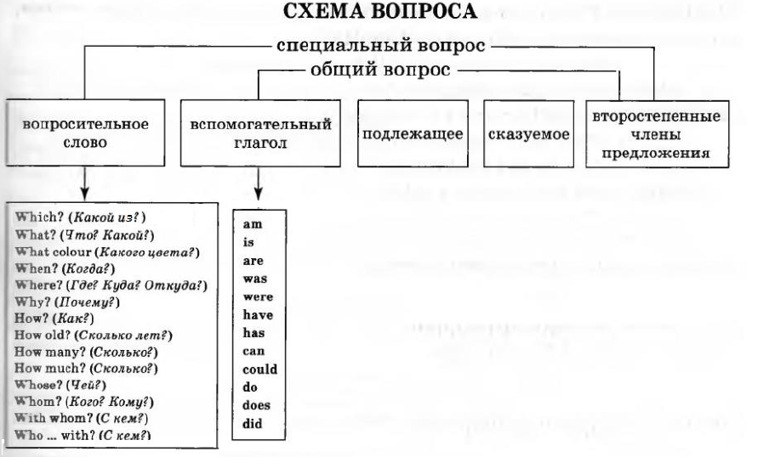

выносятся из предложения, если они там есть

добавляются если в предложении нечего выносить вперед

Не забудь! Do- добавляется в наст. вр.
Does- добавляется в наст.вр. в предложениях, где подлежащее – 3л.ед.ч
«ВОРУЕТ» окончание sу глагола
Does- добавляется в прош.вр.
«ВОРУЕТ» прошедшее время у глагола

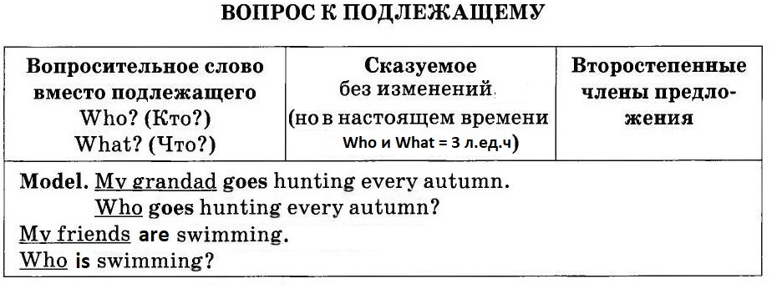

Задание 2.Письменно в тетради к каждому предложению сделать
a) общий вопрос,
b) специальный вопрос к выделенному слову/словосочетанию,
c) вопрос к подлежащему.

Пример:Пример:
David likes swimming. Vitamin C is good for your health
- Does David like swimming? a) Is Vitamin C good for your health?
- What does David like?b) What is Vitamin C good for?
- Who likes swimming?c)What is good for your health?

- John is having lunchat the café.
- Jessica bought some vegetables yesterday.
- Alex and Simon always have porridge for breakfast.
- His sister prefersapple juice.
- Julia was in the park with her friends.
- She has a lot of free time yesterday.
- My brother played tennis very well.

Задание 3. В учебнике:
№19стр.228-229 - прослушать, прочитать и перевести диалог (устно)
аудиозапись (Дорожка 27) можно послушать тут https://cloud.mail.ru/public/4mK4/DuByaQGrQ
№20 стр.230-231(письменно в тетрадь (1 – а, 2 – b и т.д.))
№22стр.232(письменно в тетрадь)

Занятие 2.

Задание 1. Прочитать правила на стр.214 в учебнике, выучить новые слова и
выражения

Задание 2. Ознакомиться с лексикой по теме «Clothes», незнакомые слова
выписать и запомнить:
https://learnenglishkids.britishcouncil.org/sites/kids/files/attachment/flashcards-clothes-set-1.pdf
https://learnenglishkids.britishcouncil.org/sites/kids/files/attachment/flashcards-clothes-set-2.pdf
https://learnenglishkids.britishcouncil.org/sites/kids/files/attachment/flashcards-accessories.pdf

Задание 3. Послушать произношение слов и выполнить задания:

https://learnenglishkids.britishcouncil.org/word-games/clothes-1
https://learnenglishkids.britishcouncil.org/word-games/clothes-2
https://learnenglishkids.britishcouncil.org/word-games/clothes-accessories

Задание 4. Ознакомиться с формами притяжательных местоимений
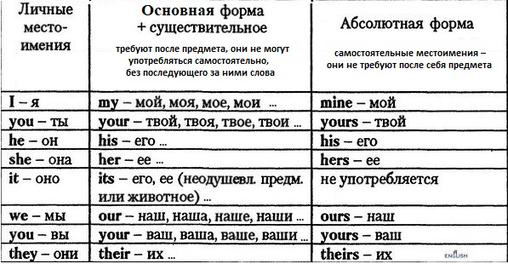

Как видно из таблицы обе формы притяжательных местоимений имеют одинаковый перевод, однако употребление у них разное. Сравни:

This is my scarf. Этомойшарф.
This scarf is mine.Этотшарф – мой.
These are our books, not yours. Это наши книги, не ваши.

Задание 5. Послушать и воспроизвести диалог, обратить внимание на разницу в употреблении my и mine, your и yours:

https://www.youtube.com/watch?v=gtue7EAd_XI&list=PLii5rkhsE0Ld3xCgxG6j5fw7RlG2S5czO&index=57

Задание6. Закончи предложения используя правильную форму притяжательных местоимений (задание распечатать или записать ответы в тетради)

- This is his scarf. The scarf is ________
- They are her gloves. The gloves are ________
- It is their city. The city is ________
- It is my picture. The picture is ________
- They are our trainers. The trainers are ________
- They are your magazines. The magazines are ________
- She gave me ________telephone number and I gave her ________
- They gave us ________ telephone number and we gave them ________
- He showed her ________ house and she showed him ________

Задание 7. (задание распечатать или записать ответы в тетради)

1. It's (their / theirs) door, not ( our / ours ).
2. They're new pupils and I don't know (their / theirs) names.
3. (Му/ Mine) flаt is bigger than (her / hers), but (her / hers) is nicer.
4. That's not (my / mine) cap. (Му / Mine) is new.
5. We took (their / theirs) skateboards and they took (our / ours).
6. Is this pencil case (her / hers)?
7. Is this (his/ him) house or (her / hers)?
8. Is this (yours / your) ticket?
9. It's (theirs / their) classroom, not our/ours.
10. Is this (her / hers) dress?
11. Is it (yours / your) article about elephants? - No, it's not (my / mine).
12. We know (their / theirs) address but they don't know (our / ours).
13 .That's not (my / mine) scarf. (Mine / my) is blue.
14. His cottage is bigger than (her / hers) but (her / hers) is nicer.
15. (My / mine) parents live in Moscow region, and (your / yours)?

Занятие 3.

Задание 1. Повторить выражения на стр. 214 в учебнике.
Ознакомиться с новыми выражениями и правилом на стр.215, выражения выучить.
аудиозаписи (Дорожки 21, 22) можно послушать тут https://cloud.mail.ru/public/4mK4/DuByaQGrQ

Задание 2. Прослушать, прочитать и перевести диалог на стр.215 в учебнике
(Дорожка 22)

Задание 3. №22стр.216

Задание 4. Послушать и проговорить

https://www.youtube.com/watch?v=spsBkRWrWC0&list=PLii5rkhsE0Ld3xCgxG6j5fw7RlG2S5czO&index=21&t=0s
Задание 5. №25-28стр.218-220 (письменно в учебнике)

Занятие 4.

Задание 1. Ознакомиться с выражениями:
Welcometo… – Добропожаловать в …
Сan I take a look at…?–Могуявзглянутьна …?
Of course |kɔːs|–Конечно.
Followme–Следуй за мной.
taste–вкус
hot piece of cake right out of an oven –горячийкусокпирогапрямоиздуховки
(здесь имеется ввиду «новинка»)
discount–скидка
the fixed price –фиксированнаяцена
onsale– на распродаже
size– размер
try–мерить
get back–возвращаться
make a payment –заплатить
cash–наличные
Here you are. –Вот, возьмите.
change– сдача

Задание 2. Послушать, перевести (устно) и проговорить

https://www.youtube.com/watch?time_continue=81&v=qh3Ra7nDnqI&feature=emb_title

Задание 3. В рабочей тетради.№13-16 стр. 114-117 (все выраженияпроговаривать вслух)

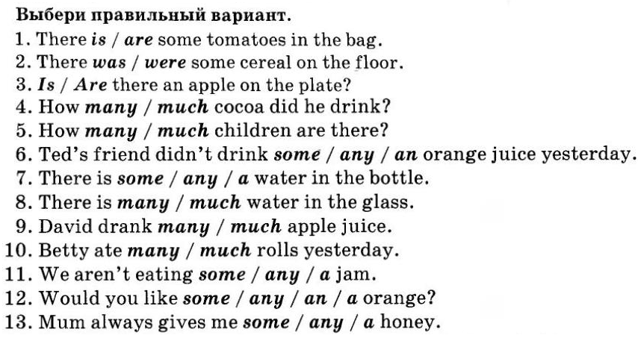
Задание 4. Повторить правила стр. 138, 140, 204, 205 и выполнить задание:

одежда
https://www.youtube.com/watch?v=jNg3KuUFkxU
стив и мэгги
https://www.youtube.com/watch?v=KBcJZOA3Cuk

